Исследовательская работа:

Церковная архитектура Брянщины.

План
1. Общая характеристика церковного зодчества Брянщины
2. Карачев
3. Брянск
4. Свенский моностырь
5. Почеп
6. Мглин
7. Новозыбков
8. Унеча

1. Общая характеристика церковной архитектуры и зодчества Брянщины.
Земля Брянская, ее города, крепости и населенные места упоминаются в древнейших русских летописях. Многие важные события русской истории, а также поэтические легенды и сказания связаны с этой землей. Здесь сохранились замечательные памятники искусства и архитектуры, в том числе творения таких знаменитых зодчих, как Кваренги и Деламот, живописные произведения Боровиковского и Кипренского, некогда украшавшие храмы. В той, или иной степени сохранности дошли до нас комплексы великолепных старинных усадеб с разросшимися, а порою и совсем превратившимися в леса парками.
О жизни наших древних предков повествуют многочисленные курганы и городища, которых на Брянских землях очень много. Некоторые из них вскрыты и изучены археологами, а большинство еще ждут своих исследователей. Эти создания рук человеческих вызывают чувство уважения и удивления созидательной силой древних, которые в давние времена с помощью простейших орудий могли создавать столь внушительные сооружения. Издавна развито здесь народное искусство -- вышивка и ткачество, керамика, резьба по дереву, металлопластика; в этих творениях своеобразно переплетаются черты русского, украинского и белорусского искусства, что вполне объяснимо: Брянская область территориально граничит с этими братскими республиками и исторически тесно связана с ними.
2. Карачев
Известно, что еще в XVI веке в Карачеве, в пригородной слободе Бережках, существовал монастырь -- Тихонова Воскресенская мужская пустынь. Предание гласит, что в это время, а возможно позже, иеромонах Тихон "подвизался" на столпе, возвышавшемся над цер- ковью монастыря, то есть вел образ жизни аскета в посте и молитве, изнуряя свое тело самым чудовищным образом (наподобие отца Пафнутая в очаровательной повести Анатоля Франса "Таис", проводившего время таким же образом на одиноко стоявшей колонне в Нильской пустыне). Признаться, нашему современнику трудно представить подобного рода времяпрепровождение на столпе... Сказания о "столпниках", скорее всего, похожи на легенды. Как бы там ни было, но примечательно вот что: согласно карачевскому преданию, русский монах Тихон свои молитвы на таком столпе сочетал с несением определенной и весьма необходимой по тому времени службы: под рукой Тихона на "столпе" находился вестовой колокол, в который он и бил в случае появления татар и тем самым предупреждал горожан о приближавшейся опасности. Духовные нужды вполне сочетались с минскими заботами того беспокойного времени... От местных старожилов и сейчас можно услышать похожие на красивую легенду рассказы о деяниях этого иеромонаха. Воскресенская церковь бывшей Тихоновой пустыни сохранилась до наших дней. И на углу ее, в том месте, где трехэтажный четверик переходит в восьмерик, возвышается необычного вида башня-столп -- единственный в своем роде пример во всей истории русской архитектуры. Церковь эту по ее формам можно отнести ко времени не позже XVII века (с запада примыкает классических форм колокольня, построенная в 1822 году). Следовательно, сохранившаяся церковь была построена на месте той, вероятно, деревянной, на которой Тихон молился и наблюдал за приближением татар. А в память об этом примечательном событии и была на новой каменной церкви возведена башня-столп. Впрочем, этот интересный во всех отношениях памятник заслуживает тщательного изучения, после чего только и можно вынести достоверное суждение о его истории, в частности о назначении ныне возвышающегося столпа. Сохранившаяся Михайловская церковь построена в XVIII веке, ее композиция и стилистические формы отражают переход от стиля барокко к классицизму. Развитый четырехлепестковый план характерен для барочных зданий, а строгое наружное убранство, и центричность композиции свойственны приемам классицизма.
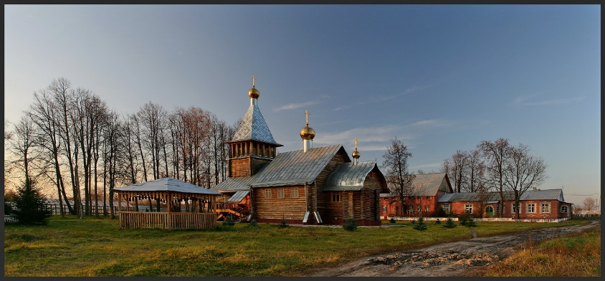
Примыкающий с запада притвор построен позднее. Здания подобного типа были распространены на Украине, где они ставились, так же как и в Карачеве, на открытых, свободных пространствах, что логически соответствовало равноценной художественной выразительности всех четырех фасадов. Эти здания воспринимаются как стоящий на площади монумент, их нельзя себе представить в ряду обычной окученной городской застройки. История и современность... О событиях Великой Отечественной войны напоминает стоящий на площади Карачева знаменитый танк Т-34, водруженный на высокий гранитный постамент. После войны город вновь отстроился, в нем работают предприятия и заводы, построено много жилых и общественных зданий, есть и музыкальная школа. Между прочим, Оттон фон Гун, сопровождавший графа А. К. Разумовского в 1805 году в его поездке по своим бесчисленным имениям, отмечает в своих записках, что когда они остановились на ночлег в Карачеве, то перед знатными путешественниками выступил замечательный хор местных крестьян. Много воды утекло с тех пор, но и в совершенно новых условиях музыкальные традиции не преданы забвению. В семи километрах к северо-востоку от Карачева находился Одринский- Николаевский мужской монастырь. По преданию, он существовал около пятисот лет. Покровителями и вкладчиками монастыря были князья Трубецкие и Барятинские. К древним храмам монастыря относились Знаменская церковь, построенная в 1707 году, и Николаевская -- в 1710-м. Монастырь был окружен каменной стеной с четырьмя башнями по углам и въездными воротами. До наших дней сохранились только трапезная и настоятельский корпус. В этих двух зданиях и вновь построенных корпусах теперь размещена школа-интернат. Недалеко от монастыря находилась местность под названием "Девять дубов", где, по преданию, находилось становище сказочного Соловья-Разбойника. Ознакомившись с Карачевом, его немногочисленными памятниками и связанными с ними легендами, едем дальше по направлению к Брянску. Кругом, сколько видит глаз, -- знаменитые Брянские леса. Но старожилы жалуются, что за последние годы леса эти заметно поредели, и вдоль дороги они, как мы уже замечали, особого впечатления не производят, ибо лес этот сравнительно молодой. На границе Карачевского и Брянского районов, примерно в двадцати километрах от Брянска, расположены остатки монастыря, так называемой Бело-Бережской мужской пустыни, которая была основана иеромонахом Серапионом в 1661 году. В 70-х годах он был упразднен, затем восстановлен и подчинялся Брянскому Петропавловскому, а еще позже -- Свенокому монастырям. Церковных зданий было несколько, некоторые из них построены в первой половине XIX века в стиле ампир. В сохранившихся и вновь построенных строениях на территории бывшего монастыря теперь размещен санаторий, а в одном километре от него -- туристская база.
3. Брянск
Первое летописное упоминание о Брянске относится к 1146 году, но основан город был раньше. Проживавшее здесь в древности воинственное племя вятичей отказывалось платить дань киевским князьям, и последние для ут- верждения свосй власти в X веке вынуждены были строить здесь "по Десне и по Выстри и по Трубежеви... и поча набирати мужи лучши от Славян и от Кривич и от Чюди и от Вятич, и от них насели грады..." (Ипатьевская летопись). Видимо, тогда и возникли города-крепости по Десне: Трубчевск, Брянск, Вщиж. Наряду с военно-оборонительными факторами важным и, возможно, решающим фактором образования новых городов Подесенья являлось развитие производительных сил, рост ремесла и торговли. Если прогуляться по гребням крутых склонов современного Брянска, ниспадающих к пойме Десны, то легко догадаться, где мог быть Брянский кремль XI--XII веков. На одном из этих гребней выделяется место, самой природой защищенное с трех сторон крутыми оврагами; здесь, вероятно, и находилась крепость с княжескими хоромами. Это -- нынешняя Покровская гора, на которой высится Покровский собор, точная дата построения которого неизвестна, предположительно -- 1626 год. Нынешний вид собора говорит о том, что он подвергался неоднократным перестройкам. Отсюда открывается великолепный вид на долину Десны и задеснянские дали. Деревянные крепостные стены и ворота брянской крепости, пришедшие, правда, в ветхость, существовали во второй половине XVIII века. Путешественник, отмечающий это, между прочим, указывал, что уже в ту пору в окрестностях Брянска было много чугунных, железных, суконных, стекольных и других заводов. С древности Брянск известен как центр ремесел и торговли, чему способствовал тот удивительный факт, что татарское нашествие начала ХШ века почти не затронуло этот сильно укрепленный и затерянный среди лесов и болот город. Среди всеобщего разорения Брянск уцелел и превратился в быстро растущий, процветающий и к тому же стольный город вновь образованного Брянского княжества. Особенного расцвета достиг Брянск при князе Романе, отважном воине и тонком дипломате, умевшем некоторое время даже ладить с Ордой. После ста десяти лет самостоятельного существования в результате княжеских междоусобиц в 1356 году Брянское княжество попадает под власть Литвы. В 1500-х годах Брянск вошел в состав Московского государства, а в XVI и XVII веках находится в центре событий, связанных с борьбой между Польшей и Россией. Город неоднократно переходит из рук в руки, да к тому же не раз его захватывали крымские татары. Но Брянск вновь вставал из пепла и со второй половины XVII века, с образованием всероссийского рынка, стал крупнейшим торговым центром. Процветал Брянск и при Петре I; по его инициативе здесь было организовано строительство гребных галер и барж для армии, была приведена в порядок древняя крепость. До нас дошли остатки верфи петровских времен на берегу Десны, так называемые "галерные сараи". Из сохранившихся памятников древней архитектуры Брянска следует указать на Горно-Никольский собор XVIII века, возвышающийся на склонах Десны (сейчас здесь размещен архив). Таким памятником является также Петропавловская церковь XVII века. Следует отметить, что Покровская гора, где некогда был кремль и названные памятники Брянска, насколько нам известно, специальному изучению не подвергалась, что необходимо сделать, при этом возможны интересные открытия в области археологии и истории архитектуры.
4. Свенский монастырь
Вниз по течению Десны, в четырех километрах от Брянска, в селе Супонево, расположен бывший Свенский монастырь, один из самых древних и известных монастырей России. Трудно себе представить путешественника, который не остановился бы здесь, любуясь поймой Десны с правого высокого ее берега. Мы уже писали о монастыре, но он так интересен, что мы позволим себе кое-что добавить к сказанному. Когда читаешь летописи, всякого рода сказания и другие памятники древнерусской литературы, то всегда поражаешься своеобразному сочетанию в них почти что осязаемой предметности и явного вымысла. Древние любили вымысел, он украшал и по-своему обогащал их жизнь. Примечательно, что каждый древний монастырь всегда связан с какими-либо легендами, восходящими ко времени его основания. Особенно распространенной была легенда о явлении некоей чудотворной иконы, послужившей якобы причиной для основания монастыря. Так было и со Свенским монастырем. Но отнюдь не легендой является тот факт, что монастырь в 1288 году был основан брянским князем Романом Михайловичем, который до этого княжил в Чернигове. После разрушения Чернигова татарами главным центром Северщины стал затерянный в лесах Брянск, в который и перебрался князь Роман. Обстоятельства же основания этого монастыря окутаны дымкой таинственности и явного домысла. Древнее сказание об этом гласит так: князь Роман в силу каких-то причин вдруг ослеп и для исцеления этого недуга послал гонцов по Десне в Киево-Печерскую лавру и повелел им доставить чудотворную икону. Лаврские монахи, повествует сказание, "отпусти чудотворный образ и послаша священника своего с посланными и поплы в ладьях рекою Десною к горе ко граду Брянску. С радостию великою приплыша противу реки Свини. И стала ладья на едином месте среди реки Десны. Гребцы не могуще загрести ни вгоре, ни вниз. Посланный же рече: обляжемо нощь сию зде в Свини реце, ладия же поидоше с места и присташа ко берегу на десной стране...". Оказалось, далее, что икона таинственным образом исчезла с ладьи и была замечена на дереве, князь же Роман прозрели от радости инача сам князь великий Роман Михайлович своими руками на храм Божий пречистой богоматери бревна рубити и всем людям повеле такоже... И соверши храм вскоре...". Приятная сказочность легенды ослабляется тем прозаическим фактом, что точно такие же сказания об иконах, оказавшихся почему-то в дремучих лесах, сопутствуют основанию и многих других монастырей, например Рыхловского на Черниговщине, Оптина монастыря в Орловской области и других. Видимо, для лесной страны считалось естественным, что "чудеса" происходили именно в лесах! Первый храм монастыря, построенный князем Романом при столь романтических обстоятельствах, существовал, по-видимому, до времен Ивана Грозного; в 1667 году Грозный повелел построить две новые каменные церкви. В 1578 году одна из них была окончена, но ее каменные своды вскоре упали -- вероятно, ввиду оползней почвы. Согласно описи монастыря, составленной казначеем Киево-Печерской лавры (с 1681 по 1786 год монастырь находился в ее ведении), в 1681 году эти церкви были в полуразрушенном состоянии. Существует предание, что иконостас одной из них был позже установлен в приделе Успенского собора, построенного в середине XVIII века по проекту Мичурина (не сохранился). Из сохранившихся зданий монастыря следует указать на Сретенскую надвратную церковь о трех главах. Она была закончена строительством в 1679 году. С другой стороны монастырских стен сохранилась одноглавая Спас-Преображенская церковь, построенная в 1742 году на средства брянского купечества. За монастырскими стенами к этому храму примыкала обширная площадь, на которой некогда шумели знаменитые на всю Россию Свенские ярмарки. Некогда это был один из самых богатых монастырей России, щедрые дары и даже старинные дорогие доспехи и оружие поступали сюда от князей Трубецких, Воротынских, Мстиславских и других именитых людей этих мест. В художественном облике дошедших до нас зданий явно заметны черты украинского искусства, что находит свое прямое объяснение в том, что на протяжении ста лет монастырь был филиалом Киево-Печерской лавры. Остается только пожелать, чтобы этот прекрасный ансамбль русско-украинской архитектуры был приведен в надлежащий вид. Однако и сейчас оставшиеся целые здания монастыря довольно живописно сочетаются с руинами, которые заросли травой и мелкими деревцами с обилием цветов и больших деревьев вокруг них. Когда же путник выходит за старинную каменную ограду монастыря, то он бывает буквально ошеломлен открывающейся взору картиной. Он стоит на вершине громадного холма, покрытого травой и купами деревьев, среди которых выделяется одиноко стоящий дуб исполинского размера, так называемый дуб Пет^а I, легенду о котором мы расскажем ниже. Далеко внизу серебрится красавица Десна, кое-где окаймленная золотистой кромкой песчаных пляжей. Она течет, извиваясь вдоль холма. За ее крутым поворотом в дымке далей едва заметны контуры Брянска. Внизу у подножия холма на правом берегу Десны привольно раскинулась огромная, ярко зеленеющая пойма реки, а по ней живописно разбросаны купы больших верб, между которыми -- размером с "божьих коровок" -- видны стада коров. На другом, низком левом берегу Десны синеет бесконечная, бескрайняя масса знаменитых брянских лесов, среди которых изредка глаз встречает яркие блики сверкающих на солнце мелких озер. Эти задеснянские дали прекрасны, поистине захватывающая дух картина природы! По всей Брянщине не найдешь лучше. Так и тянет устроить туристский привал под огромным дубом и бесконечно долго любоваться открывшейся взору красотой. Однако вернемся к легенде о дубе Петра I. Легенда говорит, что Петр I любил отдыхать под сенью этого дуба; он действительно бывал в Свеноком монастыре и Брянске не раз, организуя оборону от вторгшихся шведов, и руководил строительством крепостей в самом Брянске, а также в Мглине, Стародубе и Почепе. Сам по себе такой факт не представляет ничего особенного, но народная фантазия по этому поводу создала следующую трогательную легенду. „Задумав коварную измену и узнав, что Петр находится в Брянске, гетман Мазепа послал лодкой по Десне красавицу Ганну, которая красотой своей должна была увлечь Петра и тем самым отстранить его от военных дел. Но вышло совсем другое: Петр и Ганна, встретившись, полюбили друг друга. Узнав об этом и видя, что задуманный план рушится, попы Свенского монастыря схватили Ганну и заточили ее в монастырское подземелье, а затем тайно увезли за Десну и утопили в светлом лесном озере. После такого злодейства вода в озере стала черной, и оно так и стало называться -- Черное озеро".
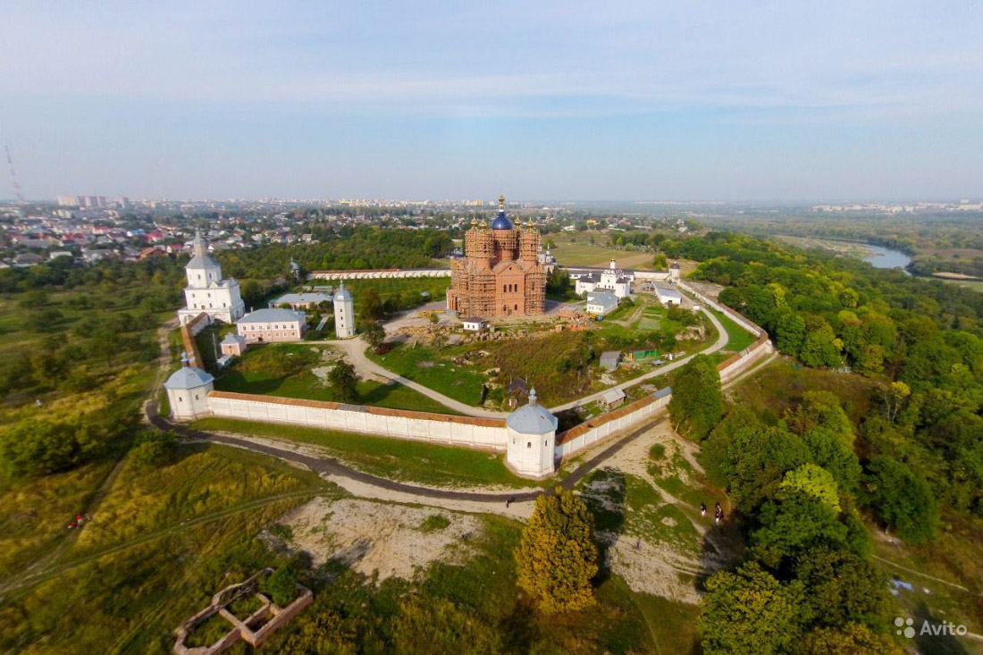
5. Почеп
По плану Воскресенская церковь представляет собой так называемый латинский крест с закругленными концами.
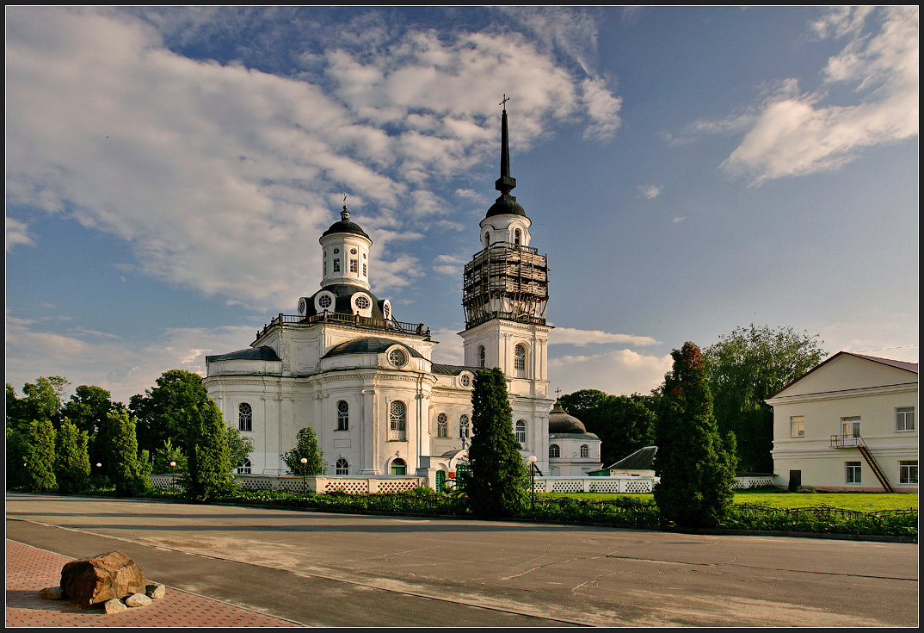
Основной массив здания не квадратный, как обычно, а крестообразной формы. На этом массиве водружен купол, кажущийся незначительным по сравнению с объемом всего здания. В куполе устроены световые окна -- люкарны, а венчает его высокий стройный барабан, также имеющий световые проемы. Храм двухэтажный. Пол первого этажа выстлан чугунными плитами художественной работы. Основным помещением храма является второй этаж, поражающий простором и обилием света, проникающего не только через световые проемы купола и барабана, но и через большие продолговатые окна второго этажа, которые придают зданию гражданский вид. С запада к церкви вплотную примыкает четырехъярусная колокольня с высоким шпилем, покоящимся на характерном кубовидном основании. Обходя церковь вокруг, испытываешь высокое наслаждение от гармоничности его форм. С каким артистизмом убраны точно найденными деталями стены, выступающие полукружия, венчающие части! Характерно, например, что снаружи основные объемы здания не имеют прямых углов, все они сглажены полукруглыми кривыми, которые к тому же подчеркнуты ограничивающими их пилястрами. Все эти детали особенно очаровательно выглядят при ярком солнечном освещении, когда они подчеркиваются светотенью. Сочетание приемов барокко и классицизма осуществлено здесь поистине мастерски. Пожалуй, фон Гун был прав, когда в своих записках писал, что это церковь, "отличающаяся как своей архитектурой, так и совершенною соразмерностью и, может быть, не много имеет себе подобных даже в Москве". Если же мы поднимемся на второй этаж, то наш взор привлечет иконостас в восточной стороне, а на противоположной, западной стороне -- надпись, гласящая, что "основан храм сей Воскресения Господня 1765 года июня 4 дня, а за совершением освятися 1771 апреля 17 собственным коштом господина генерал-фельдмаршала сенатора и разных орденов кавалера сиятельнейшего графа Кирилла Григорьевича Разумовского". Иконостас в основном сохранился; правда, есть утраты и повреждения отдельных частей. Иконостас почепского памятника выдержан в барочном стиле, в нем много объемной скульптуры. Между нитых золоченых колонн вставлены иконы, также выдержанные в стиле барокко. Вероятно, они принадлежат кисти художника Григория Стеценко, который своей живописью украшал церкви, построенные Разумовским.

6. Мглин
В свое время Мглин был городом известным. Он упоминается в старинных документах, сохранились его описания и даже изображения, относящиеся ж XVII веку. В описи 1654 года сказано, что в местечке Мглин сохранились "две церкви деревянные -- церкви во имя Воскресения Христова и Всемилостивого Спаса... В том же местечке старое земляное городище над рекою Судымкою, на горе; на том земляном городище острожка нет...". Опись 1781 года более подробная, в ней сказано так: "Мглин положение имеет: крепость -- на возвышенном несколько месте, а предместья -- на низком месте; от Запада при речке Судинке крепость сего города обнесена земляным валом, уже обветшалым. В сем городе: церквей деревянных пять; сотенное правление в казенном деревянном доме; магистрат в казенном же деревянном доме"18. Как видим, в облике города решающее значение имели его оборонительные сооружения и церкви. Подавляющее большинство строений, а возможно и все, были деревянными. Об этом же говорят дошедшие до нас изображения Мглина, впрочем, довольно условные. Эти изображения нанесены на картах XVII--XVIII веков, так же как на известных картах Украины, составленных Бопланом в XVII веке; назначение этих изображений сводится главным образом к тому, чтобы указать местоположение города. Все же какое-то отдаленное сходство этих изображений с реальным обликом того или иного города, несомненно, существует.Из памятников старины привлекает внимание хорошо сохранившийся огромный каменный собор Успения, построенный в 1816--1830 годах. Он был воздвигнут в память победы над войсками Наполеона.
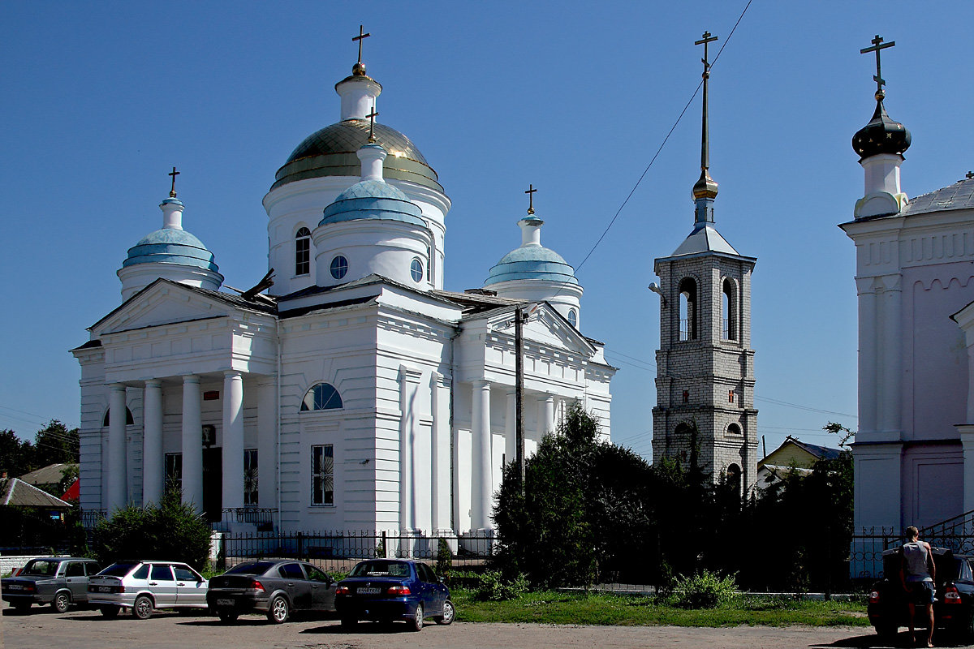
Архитектура классическая, но своеобразная. С трех сторон (кроме восточной) массивный куб украшен четырехколонными, не менее массивными портиками. Собор пятикупольный, четырехстолпный, симметричный по композиции; центральный купол окружают четыре купола меньших размеров, которые расположены по московскому образцу, то есть по углам. Перекрытия всех куполов сферические, а боковых нефов - коробовые. Нельзя сказать, что это сооружение поражает изяществом своих форм, тонкостью прорисовки деталей -- их почти и нет, -- каким-то особым мастерством. И в то же время мощь, даже какая-то победоносность и сила в художественном образе здания чувствуются. В резном иконостасе собора сохранилось несколько икон старого письма, которые, возможно, были взяты из ранее существовавших деревянных церквей. Частично сохранилась и поздняя, настенная живопись, исполненная маслом по штукатурке. Над средним пролетом с западной стороны устроены деревянные хоры, что в таких храмах встречается редко. Путешественники былых времен отмечали, что с возвышенностей Мглина, далеко на западе, можно было видеть знаменитую усадьбу Ляличи, тонувшую в вековых деревьях парка. Видимо, пейзаж сейчас сильно изменился, выросли леса, где их раньше не было, а где-то наоборот, они уничтожены. Из Мглина Ляличи теперь не видны. Если доведется вам, читатель, побывать в этих местах, советуем немного вернуться назад, чуть на юг, и посетить Новую Романовну (впрочем, туда можно попасть и по дороге из Почепа в Мглин). В этом селе сохранился, хотя и в обветшалом состоянии, храм Покрова, сооруженный в 1811 году. Архитектура этого произведения незаурядна, она наделена оригинальными, только ей присущими чертами. Среди огромного количества типов культовой архитектуры данного периода этот, кажется, является единственным в своем роде. В плане этот храм представляет собой восьмиугольник, подобный храму в селе Высоком, по дороге к Ляличам (о чем ниже), но там колонны по четырем сторонам прислонены прямо к основному массиву здания. Здесь же лишенные баз развитые фронтоны с дорическими колоннами устроены в торцах четырех симметрично расположенных пристроек к основному восьмиугольному корпусу. Но главное заключается не в этом, а в самом характере восьмиугольника, который не похож на привычные формы культовой архитектуры. По горизонтали его опоясывает оригинальный фриз, который делит корпус на две неравные части, а его верх увенчан невысоким куполом с люкарнами. Несомненно, автором этого произведения был крупный мастер, знавший не только обычные приемы классической архитектуры, но и весьма отдаленные ее истоки. Это оригинальное сооружение привлекло внимание давно, и даже указывалось на его сходство с известной "Башней ветров" в Афинах (I в. н. э.). Сходство это, признаться, более чем отдаленное, но сам памятник безусловно очень интересен. Его пропорции изысканны, немногочисленные детали верно найдены и хорошо прорисованы. Даже удивительно, что такое первоклассное сооружение было возведено в никому не известной Романовне, в далекой глуши.
7. Новозыбков
Одним из удивительных творений народных древодельцев является деревянная Николаевская церковь в Новозыбкове, построенная старообрядцами в 1782 году и хорошо сохранившаяся до наших дней. В принципе это тот же тип храма, что и в Клинцах, однако некоторые отличия имеются, главным образом за счет более обильного применения элементов ордера. Как и Троицкая церковь в Клинцах, это здание поражает своими размерами, особенно в сравнении с окружающей мелкой застройкой. Хотя в основных своих чертах план и наследует общепринятую схему культовых зданий, но созданные на его основе объемы во многом отличаются от обычных. Видимо, старообрядцы, находясь в оппозиции к официальному православию, не хотели создавать храм, который ничем бы не отличался от утвердившихся канонов церковного строительства. Они хотели создать свой тип храма и этого достигли (они его даже называли не храмом или церковью, а "моленной"). В то же время старообрядцы были людьми практическими и не зря преуспевали в торговле и промышленности.
И поэтому дух времени -- а это была эпоха классицизма -- им также порою был не чужд. Огромная четырехъярусная деревянная колокольня, сооруженная. по-видимому, одновременно с основным объемом, явно повторяет форму каменной классической архитектуры -- те же пучки колонн по углам, те же фронтоны на каждом ярусе, та же соразмерность. Кроме главного входа в храм с запада подкупольный объем с севера и юга оформлен упрощенными портиками со спаренными колоннами. Точно такими же деревянными колоннами украшена восточная часть храма, хотя портика здесь нет. Таким образом, приемы ордерной архитектуры, исполненные в дереве, применены в этом здании в изобилии и весьма последовательно (памятник облицован более поздней вертикальной дощатой обшивкой). В общем силуэте и композиции доминирует мощный куб главного объема, увенчанный столь же внушительным куполом. По углам его построены четыре небольшие главки, что еще больше подчеркивает значение главного купола. В городе есть еще один памятник деревянной архитектуры, который нельзя не заметить ввиду его мощных объемов. Это - старообрядческая Спасо-Преображенская церковь, построенная в 1911 году. По плану и объему она наследует описанный нами тип. Но силуэт этого здания, пожалуй, более живописен, благодаря тому, что с чисто народной выдумкой здесь соединены приемы русского и украинского зодчества. Расположенные по московскому образцу -- то есть по углам -- дополнительные купола, как и главный, напоминают грушевидные "бани" более ранних памятников украинского зодчества.
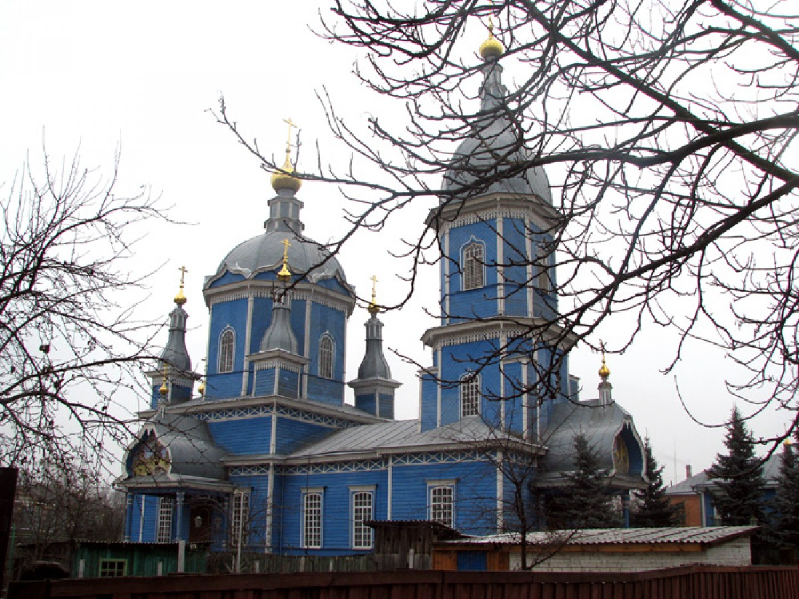
8. Унеча
Церкви, храмы Унечского района – это не только атрибут религиозной культуры народа, но, прежде всего, исторические памятники, учащие патриотизму, способствующие патриотическому восприятию. Забота об этих памятниках – это забота не только о прошлом, но главным образом о будущем, о наших потомках, которым они, безусловно, понадобятся. Многие поколения хранили для нас эти шедевры архитектуры и наша прямая обязанность знакомить будущую смену с этими ценностями.
Сохранившиеся церкви, часовни, иконостасы, выполненные блестящими мастерами резьбы по дереву, художниками – иконописцами до сих пор поражают воображение. Почти все церкви строились в стиле классицизма, на средства помещиков и казачьей старшины.
К наиболее интересным и значительным памятникам архитектуры относятся храмы Дмитрия Солунского в селе Старое Задубенье (1780 г), Рождества Богородицы в Лыщичах (1814 г), Успения Пресвятой Богородицы в Найтоповичах (1825 г). Церковь Успения расположена в середине села Найтоповичи у оврага, над проходящей дорогой.
Построена в 1825 году на средства помещика Якова Чернолузского без всякой техники, освящена в честь Успения Пресвятой Богородицы Девы Марии, как защитницы всех христиан. У жителей села Найтоповичи есть своя легенда о постройке храма. В 1812 году пана Я. Чернолузского призывают на войну. Уходя на фронт, он дал клятву Богу и попросил сохранить ему жизнь. С войны Яков возвратился живым и выполнил свою клятву – начал строить церковь в селе Найтоповичи. В строительстве приняли участие и жители окрестных сел. Кирпич для храма выжигали в соседней деревне Куровщина, а оттуда подавали в село по цепочке (3 км). И 28 августа 1825 года состоялось открытие церкви. Колокольня была построена значительно позже, в западной части церкви. Кирпич для нее выжигали в урочище Дехановка, а оттуда на лошадях везли к месту стройки. Когда лошади не могли преодолеть крупную гору, кирпич подавали из рук в руки. Звон колоколов в праздничные дни слышали и жители других деревень. В 1930 году колокольня была разобрана. Небольшой однокупольный усадебный храм в стиле ампир с хорошо найденными пропорциями и выразительной крестообразной композицией выглядит подчеркнуто монументально и строго. Основной массивный кубический объем с короткими прямоугольными в плане и слегка пониженными рукавами креста увенчан цилиндрическим барабаном и арочными проемами, полусферическим куполом и маленькой главкой. Боковые рукава-ризолиты и более развитый в длину западный украшены крупными четырехколонными тосканскими портиками с фронтонами. Их колонны поставлены сравнительно далеко от стен и раздвинуты в центре, перед входным проемом. Алтарный ризолит заканчивается полукруглой апсидой с четырьмя трехчетвертными колоннами, стоящими по ее периметру, и маленькой главкой. Из других элементов особенно интересны своеобразные тяги вверху стен. Оконные проемы с выступающими подоконниками лишены обрамлений, и только над входами в центре кортиков размещены сандрики. В завершении объемов – упрощенный антаблемент. В интерьере центральная часть храма с барабаном на парусах перекрыта куполом, алтарь – коробовым сводом с конхой, так же как и боковые выступы. Стены внутри оштукатурены и окрашены белой краской. От росписей, выполненных клеевыми красками в первой трети XIX века, сохранился только один фрагмент с изображением балюстрады в куполе. Трехъярусный иконостас первой трети XIX века с типично барочной, повышенной и сложно изломанной центральной частью принадлежит к распространенному на Украине в XVIII – XIX вв. типу памятников. Средняя ось акцентирована рамами необычной формы: круглой в восьмиугольнике с каннелированными колоннами по сторонам, а также в виде трилистников (иконы утрачены). Неодинаковые по размерам арочные завершения создают определенный ритм композиции иконостаса. В цокольной части справа на доске написан герб Я. Чернолузского. Фон иконостаса серо-голубой, резьба была позолочена. Долгие годы церковь была разрушена. Она служила зерноскладом совхоза. Так проходили годы, но желание сельчан сохранить памятник культуры победило все предрассудки. Таким образом, 28 августа 1995 года состоялась первая служба (после долгого перерыва) в праздник Успения Пресвятой Девы Марии. Службу вел иерей Андрей Пусько, который и был впоследствии закреплен за храмом. Колокольня же была построена спустя 11 лет после восстановления храма. 28 августа 2006 года колокольный звон вновь оповестил сельчан о наступлении престольного праздника. Местные жители считают церковь хранилищем народных традиций.
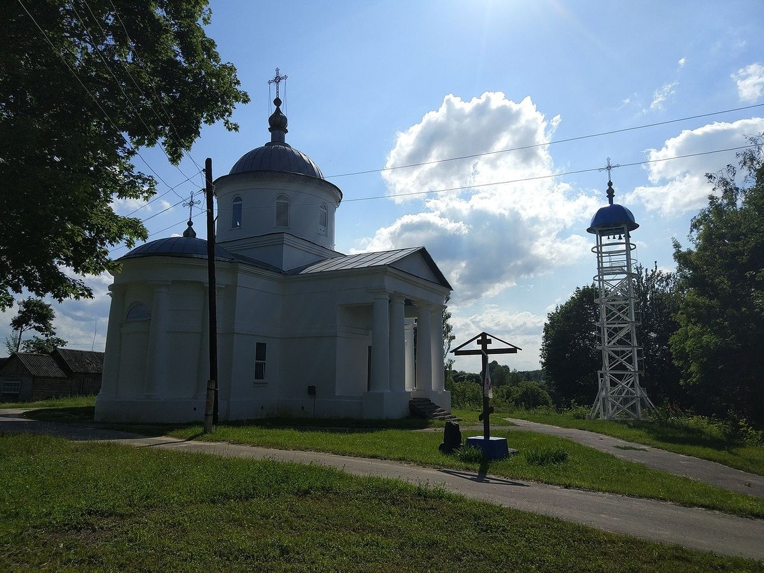
Встречаются в наших местах и деревянные храмы, построенные на средства крестьянских общин.
Таким образом, рассмотрев лишь часть памятников церковного зодчества Брянщины, можно сделать вывод о её многогранности, богатстве стилей, а также о глубоких религиозных представлениях жителей Брянщины.
Литература:
1. http://waystars.ru. "Брянская земля".
2. Свод памятников архитектуры и монументального искусства России. Брянская область. М., 1998.
3. Московский журнал. 2004. N 4. Эта статья продолжает и расширяет указанный материал, отчего и публикуется под рубрикой "Возвращаясь к напечатанному". Чернигоские епархиальные известия (ЧЕИ). 1909. N 2.
4. Мусин-Пушкин А. И. Замечание о границах Древней Руси // Московский журнал. 2000. N 12.
5. Шмурло Е. Ф. Курс русской истории. Санкт-Петербург, 2000.

